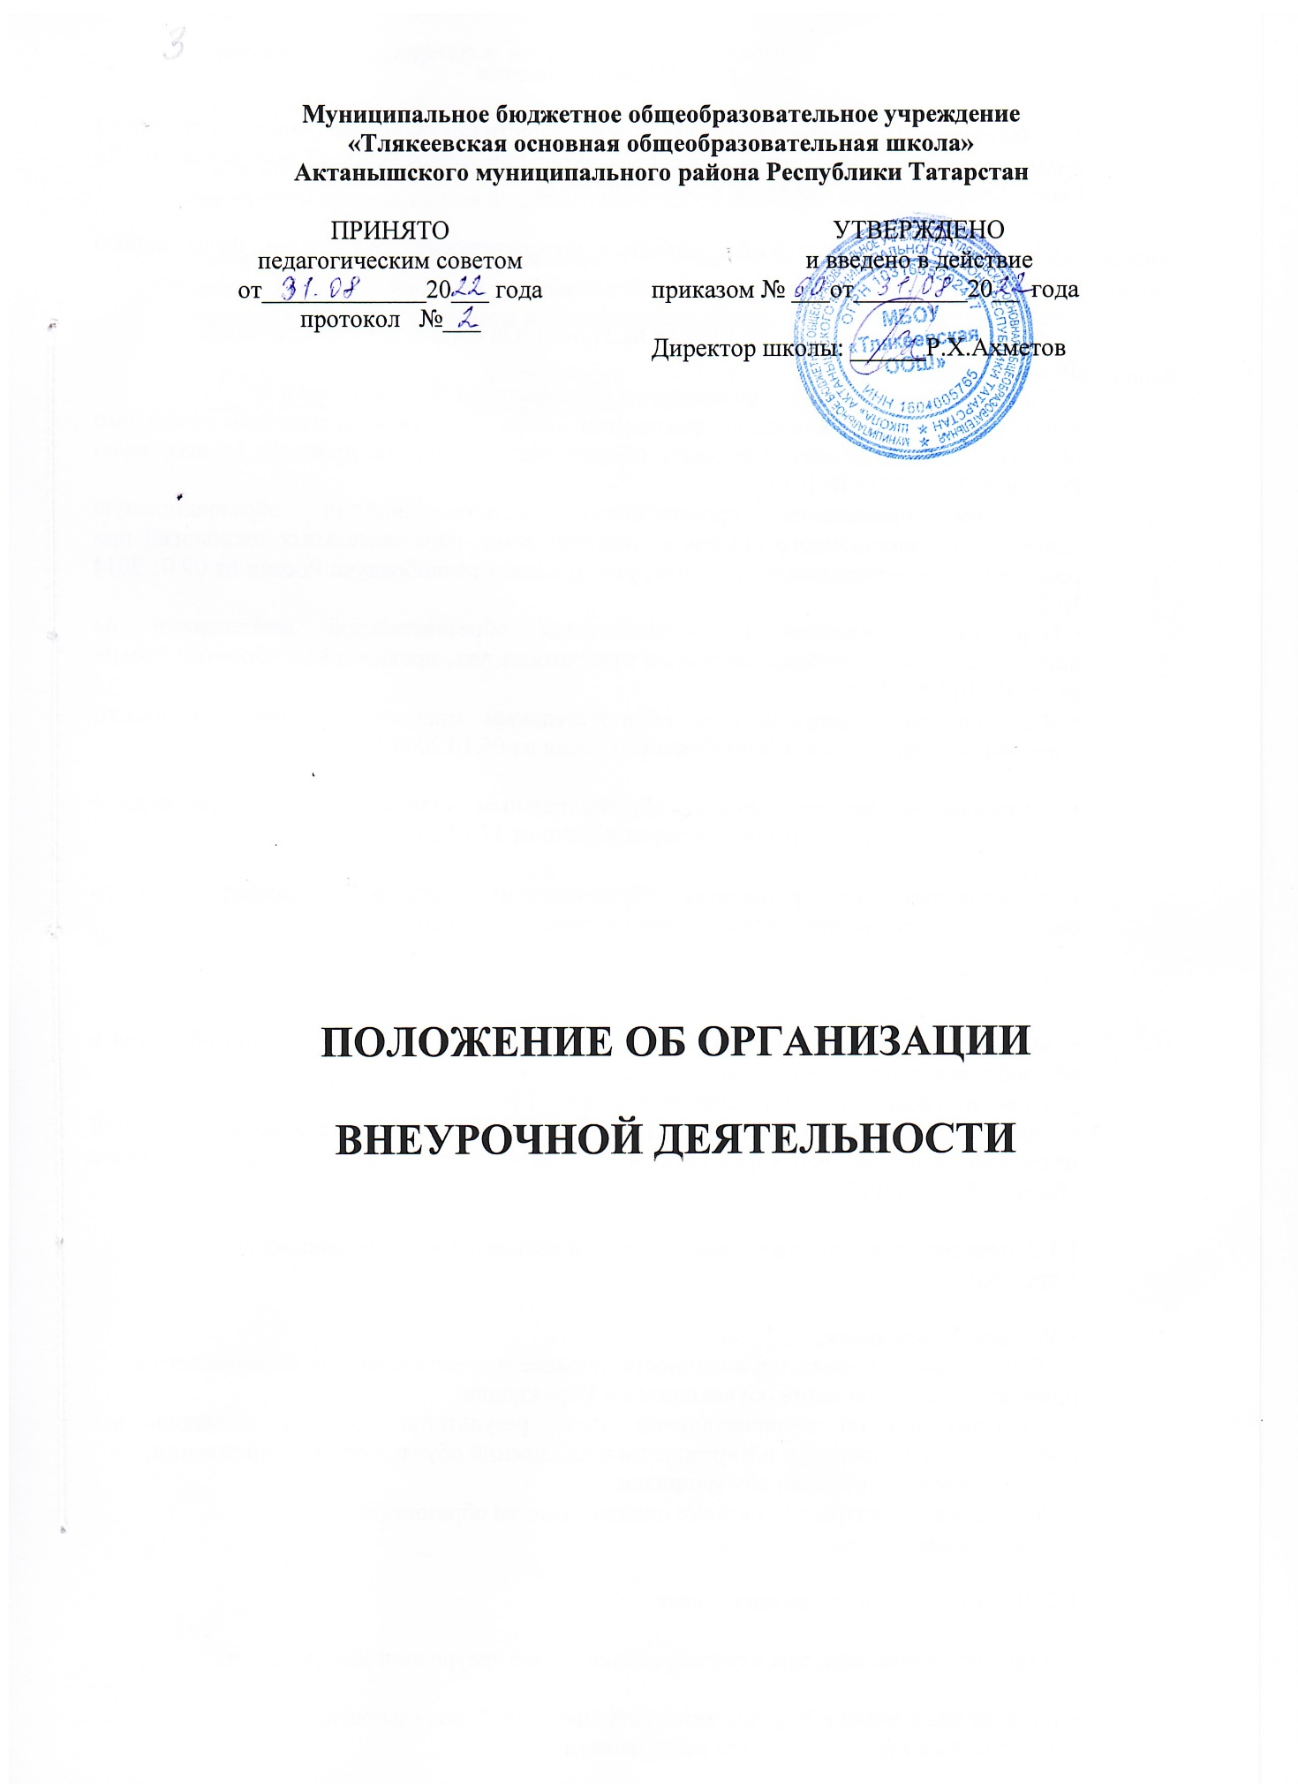

- Общие положения

1.1. Настоящее Положение о внеурочной деятельности обучающихся (далее – Положение) в Муниципальном бюджетном общеобразовательном учреждении «Тлякеевская ООШ» (далее Учреждение) разработано в соответствии с:

1.1.1. нормативными правовыми актами и методическими документами федерального уровня:

- Федеральным законом от 29.12.2012 № 273-ФЗ "Об образовании в Российской Федерации";
- Порядком организации и осуществления образовательной деятельности по
основным общеобразовательным программам – образовательным программам начального общего, основного общего и среднего общего образования, утв. приказом Минобрнауки России от 30.08.2013 № 1015;
- Порядком применения организациями, осуществляющими образовательную деятельность, электронного обучения, дистанционных образовательных технологий при реализации образовательных программ, утв. приказом Минобрнауки России от 09.01.2014 № 2;
- Порядком организации и осуществления образовательной деятельности по дополнительным общеобразовательным программам, утв. приказом Минобрнауки России от 29.08.2013 № 1008;
- Федеральным государственным образовательным стандартом начального общего образования, утв. приказом Минобрнауки России от 06.10.2009 №
373;
- Федеральным государственным образовательным стандартом основного общего образования, утв. приказом Минобрнауки России от 17.12.2010 №
1897;
- Федеральным государственным образовательным стандартом среднего общего образования, утв. приказом Минобрнауки России от 17.05.2012 №

413;

- «Санитарно-эпидемиологическими требованиями к условиям организации обучения в общеобразовательных учреждениях»" (СанПиН 2.4.2.2821-10),
утв. постановлением Главного санитарного врача РФ от 29.12.2010 № 189.
- письмом Минобрнауки России от 12.05.2011 № 03-296 "Об организации внеурочной деятельности при введении федерального государственного образовательного стандарта общего образования";

1.1.2. правоустанавливающими документами и локальными нормативными актами Учреждения:

- Уставом Учреждения;
- Положением о формах, периодичности, порядке текущего контроля успеваемости и промежуточной аттестации обучающихся в Учреждении;
- Положением об индивидуальном учете результатов освоения обучающимися образовательных программ в Учреждении и поощрений обучающихся в Учреждении;
- Положением о портфолио обучающихся;
- Положением о внутренней системе оценки качества образования;
- Положением о формах обучения.

1.2. Настоящее Положение определяет:

• организационные подходы к формированию плана внеурочной деятельности;

- порядок реализации в Учреждении плана внеурочной деятельности;
- требования к курсу внеурочной деятельности;
- требования к мероприятию внеурочной деятельности.

1.3. В Положении используются следующие понятия и термины:

- внеурочная деятельность – учебная деятельность, организуемая согласно плану внеурочной деятельности в формах, отличных от классно-урочной;

- направление внеурочной деятельности – элемент планирования содержания внеурочной деятельности, отражающий требования Федерального государственного образовательного стандарта общего образования к направлениям развития личности обучающихся;

- план внеурочной деятельности – обязательный компонент основной общеобразовательной программы (далее – ООП), отражающий систему

внеурочных курсов и мероприятий, направленных на достижение обучающимися планируемых образовательных результатов освоения обучающимися ООП (по уровням общего образования). Различают перспективный (на период освоения ООП) и текущий (на учебный год) план внеурочной деятельности;

- мероприятие внеурочной деятельности – совокупность действий участников образовательных отношений; организационная форма реализации плана внеурочной деятельности, используемая наряду с курсами внеурочной деятельности;

- дистанционные образовательные технологии – образовательные технологии, реализуемые в основном с применением информационно-

телекоммуникационных сетей при опосредованном (на расстоянии) взаимодействии обучающихся и педагогических работников.

1.4. В настоящее Положение в установленном порядке могут вноситься изменения и (или) дополнения.

- Формирование плана внеурочной деятельности

2.1. Перспективный план внеурочной деятельности формируется на этапе разработки ООП (по уровням общего образования). Перспективный план внеурочной деятельности:

- отражает интересы участников образовательных отношений;
- охватывает как регулярные курсы внеурочной деятельности, обеспеченные рабочими программами, так и разовые мероприятия различного формата;
- разрабатывается с учетом последующей детализации в текущем плане внеурочной деятельности.
2.1.1. Перспективный план внеурочной деятельности формируется по следующим направлениям развития личности обучающихся:

- спортивно-оздоровительное,

- духовно-нравственное,
- социальное,
- общеинтеллектуальное,
- общекультурное.

2.1.2. Каждое из направлений внеурочной деятельности, отмеченных в п.

2.1.1., может реализовываться как ежегодно в течение срока освоения ООП (по уровням общего образования), так и в рамках одного учебного года.

2.2. Текущий план внеурочной деятельности согласуется с учебным планом ООП (по уровням общего образования) на предстоящий учебный год. Текущий план внеурочной деятельности:
- детализирует перспективный план внеурочной деятельности;
- согласуется с целями и планируемыми результатами рабочих программ дисциплин и учебного плана;
- разрабатывается с учетом изменений в нормативной правовой базе и коррективами, вносимыми в ООП (по уровням общего образования);

- Мероприятия внеурочной деятельности

3.1. Мероприятия внеурочной деятельности призваны обеспечить реализацию содержательного раздела ООП (по уровням общего образования), в т. ч. программ формирования/ развития УУД, программы духовно-нравственного развития и воспитания обучающихся, программы социализации и воспитания обучающихся.

3.2. Перечень мероприятий для плана внеурочной деятельности формируется на основе:
- предложений классных руководителей;
- педагога-психолога;
- педагогов, ведущих внеурочную деятельность по предмету;
- учителя-логопеда;
- старшего вожатого;
- педагога-библиотекаря.

3.3. С целью регулирования образовательной нагрузки на обучающихся и соблюдения соответствующих норм СанПиН 2.4.2.2821-10, перечень

мероприятий внеурочной деятельности предварительно обсуждается на заседании рабочей группы по разработке ООП.

3.4. Мероприятие внеурочной деятельности имеет свободную структуру. Содержание мероприятия внеурочной деятельности обеспечивает достижение учащимися планируемых результатов ООП (по уровням общего образования).

3.5. В общем перечне мероприятий внеурочной деятельности отмечаются те мероприятия, в рамках которых осуществляется оценка достижения

образовательных результатов учащихся в форме встроенного педагогического наблюдения.

3.6. Мероприятие внеурочной деятельности, включенное в план внеурочной деятельности, посещается обучающимися с соблюдением принципа добровольности и в порядке, не противоречащем действующему законодательству и локальным нормативным актам Учреждения.
4.Реализация плана внеурочной деятельности

4.1. Внеурочная деятельность осуществляется в формах, отличных от классно-урочной:

- общественно полезные практики,

- исследовательская деятельность,

- учебные проекты,

- экскурсии,

- походы.
4.2. Недельный объем академического времени на реализацию плана внеурочной деятельности подвижен.

4.3. План внеурочной деятельности может быть реализован как в учебное время, так и период каникул, в выходные и праздничные дни.

4.4. Во избежание перегрузки учащихся на уровне Учреждения должен быть организован контроль и учет их индивидуальной занятости. Занятость в учреждениях дополнительного образования может засчитываться учащемуся наряду с участием во внеурочных мероприятиях в рамках ООП.

4.5. В организации внеурочной деятельности могут быть задействованы:

- педагог-библиотекарь;
- старший вожатый;
- учитель ОБЖ;
- иные педагогические работники.

4.6. Координирующая роль в проведении мероприятия внеурочной деятельности определяется приказом директора.

